**DAFTAR RIWAYAT HIDUP**

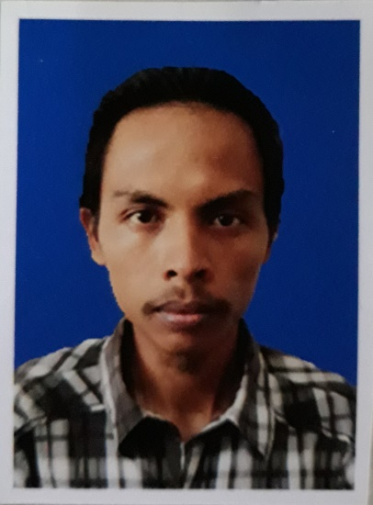**DATA PRIBADI**

Nama : Alfian

Jenis Kelamin : Laki-Laki

Tempat, Tanggal Lahir : Jakarta, 13 September 1990

Kewarganegaraan : Indonesia

Status Perkawinan : Menikah

Tinggi/Berat Badan : 160 cm/45 kg

Agama : Islam

Alamat Sekarang : Jalan Rawa Badak Barat Gang.I No.31 Rt.03/05 Kel. Rawa i Badak Utara Kec. Koja Jakarta Utara, DKI Jakarta, 14230.

No. HP : 0817 7658 0069

E-mail : [zeinalfian13@gmail.com](mailto:zeinalfian13@gmail.com)

**PENDIDIKAN**

1. **FORMAL**

1997 – 2003 SDN Rawa Badak Utara 12 Petang

2003 – 2006 SMP Negeri 173 Jakarta

2006 – 2009 SMK Negeri 36 Jakarta (Teknika)

**PENGALAMAN PEKERJAAN**

* Praktik Kerja Lapangan : PT Persero Pelabuhan Indonesia II

Periode : 2008

Posisi : Staf

* Tempat bekerja : PT FUJI SEAT INDONESIA, JAKARTA

Periode : 2010 s/d 2012

Posisi : Quality Control

* Tempat bekerja : PT SERUNI INTI MANDIRI

Periode : 2015 s/d 2018

Posisi : Helper Repack

Daftar riwayat hidup ini dibuat berdasarkan fakta yang sebenarnya dan dapat dipertanggungjawabkan.